Предмет: Математика
Класс: 2
Тип урока: ОНЗ
Тема: «Вычитание двузначных чисел с переходом через разряд: 41 – 24»
Основные цели:
1) Закрепить знание структуры I шага учебной деятельности и умение выполнять УУД, входящие в его структуру.
2) Построить алгоритм вычитания двузначных чисел с переходом через разряд и сформировать первичное умение его применять.
3) Закрепить алгоритм вычитания двузначных чисел (общий случай), решение уравнений на нахождение неизвестного слагаемого, вычитаемого, уменьшаемого, решение задач на взаимосвязь части и целого.
Мыслительные операции, необходимые на этапе проектирования: анализ, сравнение, обобщение, аналогия.
Демонстрационный материал:
1) отдельные карточки, на которых:
За
рабо
ту
взял
ся
класс
;
2) эталон вычитания по частям с переходом через десяток:
1 2 – 5 = 10 – 3 = 7
2 3

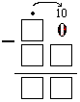
3) опорный сигнал вычитания двузначных чисел из круглого (из урока 2-1-9):

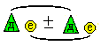
4) эталон общего приёма сложения и вычитания двузначных чисел (из урока 2-1-0.1):

5) опорный сигнал для распознавания типа примера:
м
Б
–

41 – 24
6) карточка с темой урока:
7) графические модели;
8) алгоритм вычитания двузначных чисел из круглого (из урока 2-1-9):
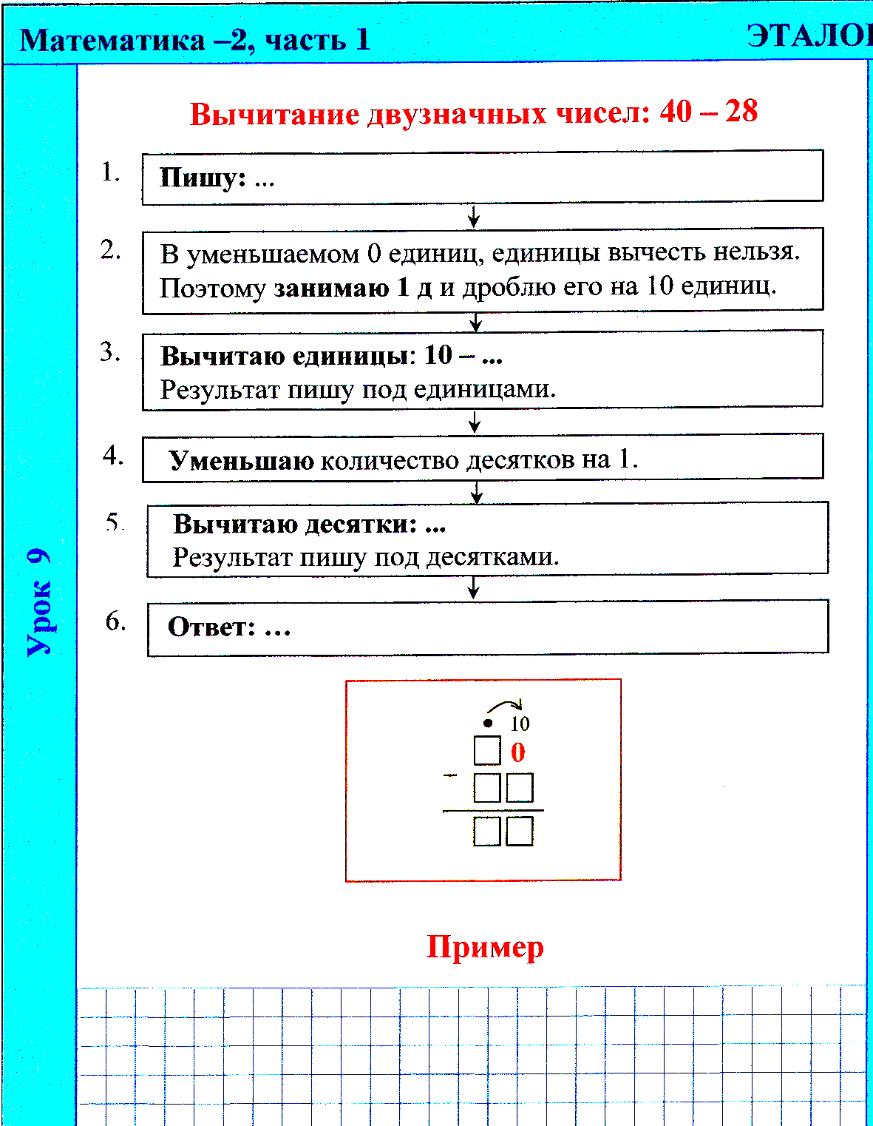

9) карточки для уточнения алгоритма урока 2-1-9:
В уменьшаемом не хватает единиц.
Вычитаю единицы из всех полученных единиц: …

10) карточка для замены нуля в опорной сигнале урока 2-1-9.
Раздаточный материал:
9 – 64
7 – 54
5 – 44
3 – 34
41 – 24
1) листы с заданием для этапа актуализации:

;
2) графические модели;
3) тетрадь для опорных конспектов или соответствующий лист из пособия «Построй свою математику»;
4) две половинки (разрез вдоль) чистого листа А–4 на количество групп.
Ход урока:
1. Мотивация к учебной деятельности:
– Какая цель стояла перед вами во время путешествия на прошлом уроке? (Найти короткий путь к острову. Это оказался удобный устный приём сложения двузначных чисел с переходом через разряд – по частям.)
– Сегодня вы продолжите изучать действия с двузначными числами. Ваш знакомый сказочный герой – Незнайка – узнал о том, как вы интересно учитесь. Каким способом вы будете изучать новую тему? (Сначала повторяем необходимое, потом выполняем пробное действие, фиксируем свое затруднение, выявляем его причину затруднения.)
– Так вот, Незнайка прислал телеграмму в стихах. Хотите её прочитать и узнать новое о действиях с двузначными числами?
2. Актуализация знаний и фиксация затруднения в пробном учебном действии.
1) Повторение изученных приёмов вычитания двузначных чисел.
– Но поскольку Незнайка большой выдумщик, он зашифровал свою телеграмму. Чтобы прочитать, надо решить примеры.
Открыть на доске примеры. После знака «=» прикреплены листы со словами первой строки стихотворения белой стороной. Листы закрывают записанные ответы.
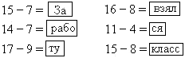
20

– Вы называете ответы примеров, я снимаю листок, чтобы вы смогли себя проверить.
Учитель фиксирует на листках все предложенные ответы. Если их несколько, правильный ответ выявляется на основании эталонов Д–2 и Д–3, которые выставляются на доске. После согласования ответов учитель снимает листки, прикрепляет их отдельно текстом вниз по порядку следования примеров, а учащиеся сравнивают полученные ответы с числами под листками.
– Вы отлично справились с примерами Незнайки, и вы можете прочитать его телеграмму.
Учитель переворачивает листы.
– Прочитайте хором. (За работу взялся класс…)
– Что же это? (Телеграмма не закончена, похоже на первую строчку стихотворения, …)
– Вероятно, Незнайка по своей забывчивости не прислал вторую строку. Но ничего, зато эти примеры помогут вам уточнить, какие вычисления вас будут сегодня интересовать.
– Что общего во всех примерах? (Они все на вычитание, из двузначного числа надо вычесть однозначное.)
– Какой пример «лишний»? (20 – 8 – это пример на вычитание из круглого числа, а остальные – на вычитание с переходом через десяток.)
– Какие ещё примеры на вычитание вы умеете решать? (На вычитание двузначных чисел по общему правилу.)
На доске выставляется эталон Д–4 и проговаривается соответствующее правило.
2) Тренировка мыслительных операций.
Раздать листы с заданием. То, что отделено пунктиром, завёрнуто. Дети этого пока не видят.
Открыть то же на доске.
9 – 64
7 – 54
5 – 44
3 – 34
41 – 24

– Посмотрите на задание у вас на листочках. Оно же записано на доске. Что интересного в разностях? (В уменьшаемом одна цифра неизвестна, неизвестные разряды чередуются; известные цифры в уменьшаемом – нечётные, идут в порядке убывания; в вычитаемом количество десятков уменьшается на 1, а количество единиц не изменяется.)
– Найдите неизвестную цифру уменьшаемого, если известно, что разность между цифрами, обозначающими десятки и единицы, равна 3.
По одному с места с объяснением.
Учитель вписывает цифры на доске, дети – на листочках.
(В первом примере 6 десятков, 12 десятков не подходит, так как это двузначное число; во втором примере – 4 е, так как 10 е не подходят; в третьем примере – 8, так как …; в четвёртом – 6…, в пятом – 4…)
– Какой приём вам потребуется для решения этих примеров? (Вычитание двузначных чисел по общему правилу.)
– Знаете его? (Да.)
– Тогда решите эти примеры самостоятельно. Время выполнения 1 минута.
– Назовите ответ первого (второго, третьего, четвёртого) примера. (5; 20; 41; 2.)
Учитель вписывает результаты по ходу ответов детей. Если возникают разные ответы, способ вычисления уточняется по эталону Д–4.
– Какие способы вычитания я выбрала для повторения? (По общему правилу, из круглого, с переходом через десяток.)
– Скажите, а что будет дальше? (Задание для пробного действия.)
– Что значит «задание для пробного действия»? (Это значит, что в нём что-то новое.)
– Зачем я вам его предлагаю? (Мы пробуем его выполнить, чтобы понять, чего мы не знаем.)
3) Задание для пробного действия.
– Верно. Отверните нижнюю часть листа и найдите значение записанного там выражения.
– Назовите результат. (17; 23; 27, …)
Учитель выписывает все варианты ответов детей.
– Что видите? (Мнения разделились, а кто-то не смог найти результат.)
– Поднимите руку те, кто не получил ответа.
– Чего вы не смогли сделать? (Мы не смогли решить пример 41 – 24.)
– Те, кто получил ответ, докажите, пользуясь общепринятым правилом, что вы решили верно. (Мы не можем доказать, что верно решили пример 41 – 24.)
– Напомните себе и Незнайке, что надо делать, когда человек зафиксировал трудность? (Надо остановиться и подумать.)
3. Выявление места и причины затруднения.
– Давайте думать. Какие числа вычитали? (Двузначные.)
– Вспоминайте общее правило вычитания двузначных чисел. (При вычитании двузначных чисел из десятков надо вычесть десятки, из единиц – единицы.)
– Что вам помешало это сделать? (Здесь в уменьшаемом не хватает единиц.)
– Что же в этом примере было для вас новым? (Мы не решали примеров, когда в уменьшаемом единиц меньше, чем в вычитаемом.)
м
Б
–
Повесить на доску опорный сигнал для определения типа примера:
– Молодцы! Вы обратили внимание на важную особенность этого примера, которая отличает его от предыдущих: в уменьшаемом не хватает единиц.
– Где вы уже встречались с таким случаем? (Когда из двузначного числа вычитали однозначное с переходом через десяток.)
– Здесь двузначные числа, поэтому говорят «с переходом через разряд».
– Расскажите, как же вы действовали, и в каком месте почувствовали, что знаний не хватает? (…)
– В чём же причина ваших затруднений? (Нет способа вычитания двузначных чисел с переходом через разряд.)
4. Построение проекта выхода из затруднения.
– Значит, какую цель вам надо перед собой поставить? (Построить способ вычитания двузначных чисел с переходом через разряд.)
– Назовите тему урока. ( Вычитание двузначных чисел с переходом через разряд.)
– В теме для удобства запишем коротко.
41 – 24
Повесить на доску карточку с темой:
– Определимся сначала со средствами. Какой инструмент вам понадобится, чтобы наглядно представить, как происходит переход через разряд? (Графические модели.)
– Какой способ записи будет необходим? (Запись в столбик.)
– А какие известные вам эталоны могут помочь? (Эталон вычитания двузначного числа из круглого.)
– Значит, этот эталон вы будете уточнять.
– А теперь спланируйте свою работу: в каком порядке вы будете двигаться к достижению цели. (Сначала решим пример с помощью графических моделей, потом в столбик, а затем уточним эталон вычитания двузначного числа из круглого.)
Желательно зафиксировать план на доске.
5. Реализация построенного проекта.
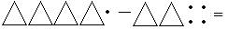
– Итак, сначала … (Выложим графическую модель примера.)
Один учащийся у доски, остальные – на партах:
– Повторите ещё раз, как вычитают двузначные числа? (Из десятков вычитают десятки, из единиц – единицы.)
– Что здесь мешает воспользоваться этим правилом? (В уменьшаемом не хватает единиц.)
– Разве уменьшаемое меньше вычитаемого? (Нет.)
– Где же спрятались единицы? (В десятке.)
– Как же быть? (1 десяток заменить 10 единицами. – Открытие!!!)
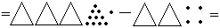
– Молодцы! Продолжите вычитание.

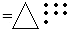
– А дальше? (Действуем по общему правилу: из 3 д вычитаем 2 д, получаем 1 д; из 11 единиц вычитаем 4 единицы, получаем 7 единиц. Результат: 1 д 7 е или 17.)

– Итак, верный ответ – 17.
– Молодцы, ребята! Итак, вы нашли новый приём вычислений: если в уменьшаемом не хватает единиц, то … (Можно раздробить десяток и взять из него недостающие единицы).
– Что будете делать дальше по плану? (Решим этот же пример в столбик.)
– Я думаю, вы справитесь и без моей помощи.
Один у доски с объяснением:
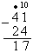
(Пишу единицы под единицами, десятки под десятками. В уменьшаемом единиц меньше, поэтому занимаю 1 десяток, дроблю его на 10 единиц и добавляю их к единицам уменьшаемого. Вычитаю единицы: 11 – 4 = 7. Пишу результат под единицами. Уменьшаю количество десятков на 1. Вычитаю десятки: 3 – 2 = 1. Пишу под десятками. Ответ: 17.)
– Вы действительно легко справились. Каким алгоритмом вы воспользовались? (Нужного алгоритма нет, мы воспользовались похожим алгоритмом вычитания двузначного числа из круглого.)
Открыть на доске алгоритм вычитания двузначного числа из круглого (из урока 2-1-9):

– Что дальше по плану? (Надо уточнить этот алгоритм.)
Разделить детей на группы по 4 человека, как это принято в классе.
– Посовещайтесь в группах и внесите уточнения в этот алгоритм.
Раздать каждой группе две половинки листа А–4 (разрез вдоль). На выполнение задания отводится 1–2 минуты.
– Посмотрим, что у вас получилось.
Каждая группа представляет уточнения к алгоритму и указывает место этих уточнений. В ходе обсуждений согласовывается новый вариант и помещается на доску в указанное детьми место.
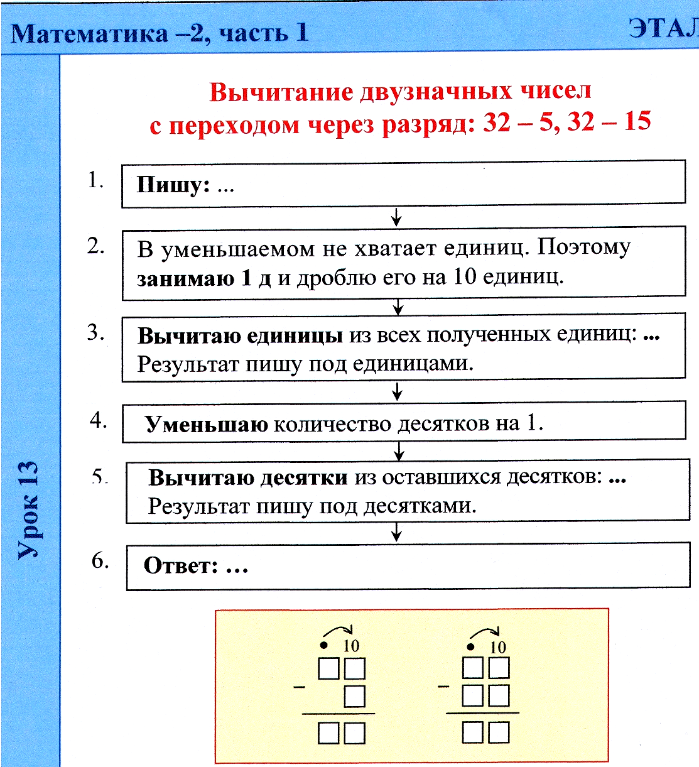
В итоге алгоритм должен принять примерно такой вид:
: …

– Как же изменим опорный сигнал сложения в столбик?
Открыть опорный сигнал вычитания двузначного числа из круглого (из урока 2-1-9):

(Надо заменить 0 карточкой , изображающей единицы.)
Учитель вносит изменения в опорный сигнал урока 2-1-9 со слов детей:

– Как вы думаете, о чём всегда надо помнить при использовании этот приёма? Где возможна ошибка? (Число десятков уменьшается на 1, …)
– Молодцы! Вы действовали чётко по плану. Что вы можете сказать о достижении цели? (Мы достигли цели, но надо ещё потренироваться.)

6. Первичное закрепление с проговариванием во внешней речи.
1) № 2, стр. 24.
– Откройте в учебнике № 2 на стр. 24.
– Прочитайте задание.
Задание:
Реши примеры по образцу. Запиши и реши следующий пример:

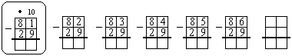

– Решаем первый пример.
Один с места с объяснением.
(В уменьшаемом меньше единиц, поэтому занимаю 1 десяток и дроблю его на 10 единиц: 10 + 1 = = 11. Вычитаю единицы: 11 – 9 = 2. Уменьшаю количество десятков на 1, вычитаю десятки: 7 – 2 = = 5. Пишу под десятками. Ответ: 52.)
– Решаем дальше.
«Цепочкой» с места с объяснением.
Дети решают примеры до тех пор, пока не заметят закономерность: уменьшаемое увеличивается на 1, поэтому и разность будет увеличиваться на 1. Когда рук поднимется достаточно много, у детей можно спросить:
– Что случилось? Где-то ошибка? (Нет, просто дальше можно записать ответы, не вычисляя.)
– Почему? (Здесь уменьшаемое увеличивается на 1, а вычитаемое не изменяется, поэтому разность будет увеличиваться на 1.)
– Отлично! Назовите ответы дальше. (55, 56, 57.)
– Так вот зачем нужны математические законы! Они всегда так помогают! Составьте теперь вами последний пример, учитывая закономерность. (87 – 29.)
– Запишите ответ, не вычисляя. (58.)
2) № 3, стр. 24.
– Молодцы! Теперь можно и поиграть! Игра «Угадай-ка».
Учитель распределяет столбики по рядам.
– Работать будете в парах. Записываете в тетрадь примеры своего столбика в столбик. Один человек из пары объясняет вслух другому решение первого примера столбика. Затем вместе пытаетесь угадать ответ второго примера, поняв и объяснив закономерность. Далее второй человек из пары проверяет ответ второго примера.
Учитель при необходимости оказывает помощь отдельным учащимся. Выполнение задания проверяется фронтально.
– Теперь всё понятно? (Надо сначала поработать самостоятельно.)
7. Самостоятельная работа с самопроверкой по эталону.
– Что ж, попробуйте свои силы в самостоятельной работе: № 4, стр. 24.

Задание:
Выбери и реши примеры на вычитание с переходом через разряд. Что в них интересного? Какой пример следующий?

98 – 19 47 + 38 95 – 20 54 – 17
50 + 30 29 – 9 76 – 18 68 + 23

– Прочитайте задание.
а) – Задание состоит из нескольких частей. Что надо сделать сначала? (Выбрать примеры на новый вычислительный приём.)
– Выполните эту часть задания самостоятельно, поставив в учебнике галочки рядом с выбранными вами примерами.
– Проверьте.
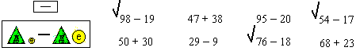
Открыть на доске эталон к этой части задания:
м
Б
–

– Какие трудности возникли при выполнении? (Не обратили внимание на знак, не сравнили единицы, чтобы узнать тип примера.)
– Как вы действовали, выполняя поиск примеров на новый вычислительный приём? (Смотрели сначала на знак, затем сравнивали единицы. Если количество единиц уменьшаемого меньше, то ставили галочку.)
– Исправьте, у кого неверно были найдены примеры нового типа.
– Кто выполнил верно? Поставьте на полях учебника «+».
б) – Что надо сделать дальше? (Решить примеры на новый вычислительный приём.)
– Решите все выбранные примеры в тетради самостоятельно.
– Проверьте.
Открыть на доске эталон решения примеров:
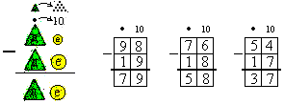

– Какие трудности возникли при решении примеров? (Забыли уменьшить число десятков на 1, …)
– Кто не ошибся? Поставьте на полях тетради ещё один «+».
– Что интересного в примерах заметили? (Цифры в уменьшаемых записаны по порядку от 9 до 4; вычитаемые идут в порядке уменьшения и т.д.)
– Какой пример будет следующим? (32 – 16.)
– Как записать ответ, не считая? (Проследить закономерность по ответам: количество десятков уменьшается на 2, а количество единиц – на 1, значит, ответ следующего примера – 16.)

8. Включение в систему знаний и повторение.
– Сегодня на уроке вы показали, что умеете работать по одному, в парах, а теперь ещё раз поработайте в группах.
Разделить класс на группы.
– Какое, на ваш взгляд, главное умение при работе в группе? (Умение слушать, умение слышать друг друга и т.д.)
– Задания на повторение вы выполните в группах:
№ 6 (3 столбик), стр. 24;
№ 9 (а, б – одна задача по выбору), стр. 25.
Задание записано на доске. На работу в группах даётся 3–4 минуты. После этого образцы записи решённых уравнений и задач выставляются на доске.
Задание № 6, стр. 24.
Реши уравнения и сделай проверку:
х – 9 = 14 х + 25 = 40 63 – х = 27
5 + х = 52 50 – х = 12 х – 48 = 24

– Проверьте решение по образцу. Если есть ошибки – исправьте и запишите верное решение.
Решение (3 столбик):
63 – х = 27 х – 48 = 24
х = 63 – 27 х = 24 + 48
х = 36 х = 72
63 – 36 = 27 72 – 48 = 24
27 = 27 24 = 24

Задание № 9 (а, б), стр. 25:
Нарисуй схему, поставь вопросы к задачам и ответь на них:
а) На карусели 5 лошадок, 4 верблюда и 2 слона.
б) В детском саду 30 кукол, а грузовиков на 2 меньше.

– Оцените свою работу в группе. Всё ли получилось? Какие были затруднения? (Трудно было договориться, что будем решать, …)
9. Рефлексия учебной деятельности на уроке.
– Какую цель вы поставили на уроке? (Построить способ вычитания двузначных чисел с переходом через разряд.)
– Достигли цели? Докажите. (…)
– Какой способ решения придумали? (…)
– Что понравилось? (…)
– Вы знаете, Незнайка вспомнил, что прислал нам только половину стихотворения, и вот следующая телеграмма:
Открыть на доске запись: Всё получится у вас!
– Прав ли был Незнайка? Что у вас получилось? (…)
– Что было трудно?
– Над чем еще надо поработать?
– А теперь вернёмся к стихотворению Незнайки. Прочитаем его еще раз. (За работу взялся – всё получится у вас.)
– Переделайте вторую строку так, чтобы в ней была оценка работы класса. (Получилось всё у нас, …)
– Прочитайте хором стихотворение полностью.
– Скажите, какие качества вам помогали, а какие мешали при работе в паре, в группе? (…)
Домашнее задание:
⇨ № 5 (придумать два примера), стр.24; № 8, 9 (в), стр. 25;
☺ № 11, стр. 25.

